**МИНИСТЕРСТВО ОБРАЗОВАНИЯ РЕСПУБЛИКИ БЕЛАРУСЬ**

**БЕЛОРУССКИЙ ГОСУДАРСТВЕННЫЙ УНИВЕРСИТЕТ**

**ФАКУЛЬТЕТ ПРИКЛАДНОЙ МАТЕМАТИКИ И ИНФОРМАТИКИ**

**Кафедра вычислительной математики**

**Отчёт**

**Лабораторная работа №1-4**

“ Интерполирование функций”

Вариант № 12

Снежко Льва Владимировича

студента 3 курса, 3 группы

специальности «Информатика»

дисциплина «Численные методы»

Преподаватель: Будник А.М.

Минск, 2025

**Постановка задачи**

Рассмотрим набор различный точек на отрезке [a, b]:

$x_{0}<x_{1}<…<x_{n}$, $x_{i}∈\left[a,b\right], i=\overline{0,n}$.

$y_{i}=f\left(x_{i}\right)$, $i=\overline{0,n}$

Требуется восстановить значение функции $f\left(x\right)=α_{j}e^{x}+\left(1-α_{j}\right)sinx$ в других точках $x^{*},x^{**},x^{***}∈\left[a,b\right]$:

[a, b] = [$α_{j}, 1 + α_{j}$], где

$α_{j} = 0.1 + 0.05 ∙ j$ = [j = 12 – номер варианта] = $0.1 + 0.05 ∙ 12 = 0.7$.

Таким образом имеем:

[a, b] = [0.7, 1.7]

$$f\left(x\right)=0.7e^{x}+0.7sinx$$

Необходимо интерполировать эту функцию:

1. Многочленом Ньютона $P_{10}\left(x\right)$ на равномерной сетке;
2. Многочленом Ньютона $P_{10}\left(x\right)$ на Чебышёвской сетке;
3. Кубическим сплайном;
4. Методом наименьших квадратов.

Для каждого из методов необходимо:

* Вычислить значения интерполяционного многочлена в точках $x^{*}, x^{**}, x^{***}$;
* Вычислить остаток интерполирования в точках $x^{*},$ $x^{**}, x^{***}$;
* Вычислить истинную погрешность $r_{n,ист.}$;
* Сравнить и проанализировать полученные результаты.

**Алгоритм решения**

1. **Интерполирование многочленом Ньютона на равномерной сетке**

Пусть $x_{i} заданы равномерно на отрезке \left[0.5,1.5\right]:$

$x_{i}= α_{i}+ih,$*где*

$h=\frac{1}{n}, i = \overline{0, n}, n =10$*, т.е.*

$$h=0.1$$

$x_{i}= 0.7+0.1∙i,$ $, i = \overline{0, 10}$

3 точки восстановления:

$x^{*}=$ $x_{0}+\frac{2}{3}h = 0.5 + \frac{2}{3}∙0.1 = 0.766667$,

$x^{**}= x_{\frac{n}{2}}+\frac{1}{2}h=x_{5}+\frac{1}{2}h=1+0.5∙0.1=0.65$*,*

$$x^{***} = x_{n}-\frac{1}{3}h=1.5-\frac{1}{3}∙0.1= 1.666667$$

Интерполяционный многочлен в форме Ньютона будем искать в следующем виде:

$P_{n}\left(x\right)=\sum_{i=0}^{n}{α_{i}ω_{i}\left(x\right)}=α_{0}+α_{1} \left(x-x_{0}\right)+α_{2} \left(x-x_{0}\right)\left(x-x_{1}\right)…α_{n} \left(x-x_{0}\right)…\left(x-x_{n-1}\right)$,

где $ω_{i}\left(x\right)=\prod_{j=0}^{i-1}{\left(x-x_{j}\right)}$, $i=\overline{0,10}$

Коэффициенты ИМ удобно вычислять по определению разделённых разностей:

$α_{i}=f\left[x_{0},…,x_{i}\right]$, $i=\overline{0,10}$

$$f\left[x_{0}, …, x_{i}\right]=\frac{f\left[x_{1},…,x_{i}\right]-f\left[x_{0},…,x_{i-1}\right]}{x_{i}-x_{0}}, i=\overline{1, 10};$$

$$f\left[x_{j}\right]=f\left(x_{j}\right), j = \overline{0, 10}$$

путём построения треугольной таблицы следующего вида:

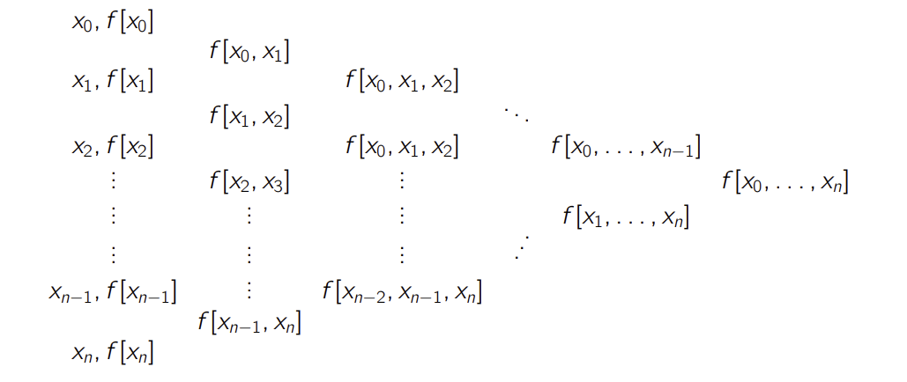

Остаток интерполирования в точках $x^{*},$ $x^{**}, x^{***}$ вычислим по следующей формуле:

$r_{n}\left(x\right) = f\left[x_{0}, …, x_{n}, x\right] ω_{n+1}\left(x\right), x∈\{x^{*},$ $x^{**}, x^{***}\}$

Истинную погрешность вычислим так:

$r_{n,ист}(x^{*}) = f(x^{*}) - P_{n}(x^{*}$)

**Листинг кода**

%pip install tabulate

%pip install sympy

import numpy as np

import math

from tabulate import tabulate

import matplotlib.pyplot as plt

import pandas as pd

import sympy as sp

j = 12

n = 10

alpha_j = 0.1 + 0.05*j

h = 1/n

def f(x):

    return alpha_j * math.exp(x) + (1 - alpha_j) * math.sin(x)

# Шаг 1. Построим исходную таблицу

x_vals = np.array([alpha_j + i * h for i in range(n+1)])

f_vals = np.array([f(x_) for x_ in x_vals])

x_star = np.array([x_vals[0] + 2/3*h, x_vals[n // 2] / 2 + 0.5 * h, x_vals[-1] - 1/3*h])

f_star = np.array([f(x_) for x_ in x_star])

print(tabulate(zip(x_vals, y_vals), headers=['x', 'f(x)']))

print('\nСпециальные точки')

print(tabulate(zip(x_star, f_star), headers=['x*', 'f(x*)']))

# Таблица значений функции

table = pd.DataFrame({"x_i": x_vals, "f(x_i)": f_vals})

table_transposed = table.T

# Точки для проверки интерполяции

x_star1 = x_star[0]

x_star2 = x_star[1]

x_star3 = x_star[2]

f_x_star = f_star[0]

f_x_star2 = f_star[1]

f_x_star3 = f_star[2]

def compute_newton_coefficients(x_vals, y_vals):

"""

Возвращает список коэффициентов интерполяционного многочлена Ньютона

с использованием рекурсивного определения разделённых разностей.

"""

n = len(x_vals)

# Создаём таблицу размером n x n

dd_table = [y_vals.copy()] # f[x_i]

for level in range(1, n):

prev_column = dd_table[-1]

curr_column = []

for i in range(n - level):

numerator = prev_column[i + 1] - prev_column[i]

denominator = x_vals[i + level] - x_vals[i]

curr_column.append(numerator / denominator)

dd_table.append(curr_column)

# Коэффициенты Ньютона — это верхние элементы каждого столбца

return [dd_table[i][0] for i in range(n)]

newton_coeffs = compute_newton_coefficients(x_vals, f_vals)

def newton_interpolation(x_vals, y_vals, x, coef):

"""

Вычисляет значение интерполяционного многочлена Ньютона в точке x

с использованием рекурсивной формулы:

P_{n+1}(x) = P_n(x) + alpha_{n+1} * omega_{n+1}(x)

"""

result = coef[0]

omega = 1.0

for i in range(1, len(coef)):

omega *= (x - x_vals[i - 1])

result += coef[i] * omega

return result

P_x_star = newton_interpolation(x_vals, f_vals, x_star1, newton_coeffs)

P_x_star2 = newton_interpolation(x_vals, f_vals, x_star2, newton_coeffs)

P_x_star3 = newton_interpolation(x_vals, f_vals, x_star3, newton_coeffs)

# Результаты интерполяции

data = {

"Точка": ["x*", "x**", "x***"],

"Значение x": [x_star1, x_star2, x_star3],

"f(x)": [f_x_star, f_x_star2, f_x_star3],

"P(x) (полином)": [P_x_star, P_x_star2, P_x_star3]

}

df = pd.DataFrame(data)

# Производная (n+1)-го порядка

x = sp.Symbol('x')

f_sym = alpha_j * sp.exp(x) + (1 - alpha_j) * sp.sin(x)

f_derivative = sp.diff(f_sym, x, n + 1)

# Максимум абсолютного значения производной на отрезке [0.7, 1.7]

f_derivative_abs = sp.lambdify(x, sp.Abs(f_derivative), 'numpy')

x_test = np.linspace(0.7, 1.7, 1000)

M_max = np.max(f_derivative_abs(x_test))

# Истинная погрешность

r_x_star = f_x_star - P_x_star

r_x_star2 = f_x_star2 - P_x_star2

r_x_star3 = f_x_star3 - P_x_star3

# Оценка погрешности по неравенству

factorial = math.factorial(n + 1)

x_stars = [x_star1, x_star2, x_star3]

r_x_stars = [r_x_star, r_x_star2, r_x_star3]

error_bound_stars = []

for x_val in x_stars:

prod_term = np.prod([abs(x_val - xi) for xi in x_vals])

error_bound = M_max / factorial * prod_term

error_bound_stars.append(error_bound)

# Проверка выполнения неравенства

is_error_bound_stars_valid = [

abs(r_x_stars[i]) <= error_bound_stars[i] for i in range(3)

]

# Таблица ошибок

error_table = pd.DataFrame({

"Точка": ["x*", "x**", "x***"],

"Значение x": [x_star1, x_star2, x_star3],

"r истинная": [abs(r) for r in r_x_stars],

"оценка погрешности": error_bound_stars,

"M = max|f^(n+1)(x)|": [M_max] * 3,

"Неравенство выполняется?": is_error_bound_stars_valid

})

# Вывод таблиц

display(table_transposed)

display(df)

display(error_table)

**Результаты**

Таблица значений:

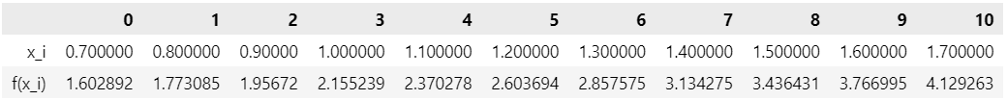

|  | **Точка** | **Значение x** | **f(x)** | **P(x) (полином)** |
| --- | --- | --- | --- | --- |
| 0 | x* | 0.766667 | 1.714927 | 1.714927 |
| 1 | x** | 0.650000 | 1.522435 | 1.522435 |
| 2 | x*** | 1.666667 | 4.004765 | 4.004765 |

|  | **Точка** | **Значение x** | **r истинная** | **оценка погрешности** | **M = max|f^(n+1)(x)|** | **Неравенство выполняется?** |
| --- | --- | --- | --- | --- | --- | --- |
| 0 | x* | 0.766667 | 1.021405e-13 | 1.343614e-13 | 2.78765 | True |
| 1 | x** | 0.650000 | 3.516742e-12 | 4.688495e-12 | 2.78765 | True |
| 2 | x*** | 1.666667 | 2.433609e-13 | 2.863766e-13 | 2.78765 | True |

Коэффициенты интерполяционного многочлена (разделенные разности):



Таблица разделённых разностей

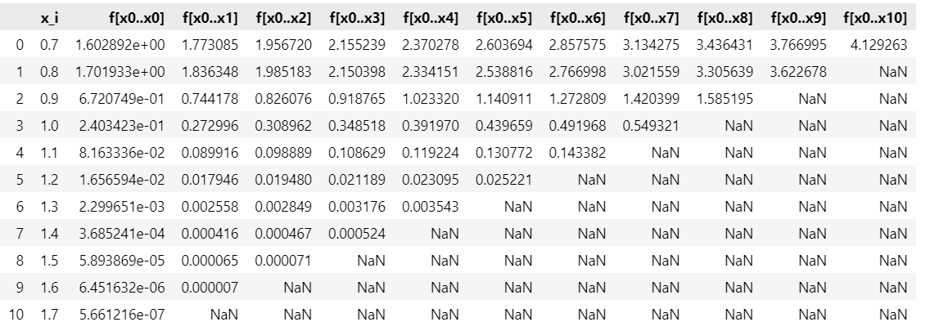

**Анализ**

Порядок $r_{ист}$ не превышает погрешности интерполяции в контрольных точках. Видно, что погрешность возрастает в точках, близких к краям отрезка и имеет наиболее точное значение в точке находящейся близко к середине отрезка. Разница погрешностей в зависимости от точки восстановления связана с возрастанием многочлена $ω$ (x) и расположением контрольной точки относительно ближайшего узла.

$ω_{n+1}$ ( $x^{*})$ = -0.000002;

$ω_{n+1}$ ( $x^{**})$ = 0.000064;

$ω_{n+1}$ ( $x^{***})$ = 0.000123.

1. **Интерполирование многочленом Ньютона на Чебышёвской сетке**

Пусть теперь $x_{i} заданы на отрезке \left[0.5,1.5\right] следующим образом :$

$x_{i}=\frac{a + b}{2}+\frac{b - a}{2}cos\left(\frac{π\left(2i+1\right)}{2n + 1}\right) ,$*где*

*i = $\overline{0, n}$,*

*a = 0,7,*

*b = 1,7,*

*n = 10, т. е.*

$x_{i}=1.2+\frac{1}{2}cos\left(\frac{π\left(2i+1\right)}{21}\right) ,$*i = $\overline{0, 10}$,*

Точки восстановления те же:

* $x^{*}=$ $0.770944$,
* $x^{**}= 1.184737$*,*

$x^{***} = 1.662389$

Остаток интерполирования в точках $x^{*},$ $x^{**}, x^{***}$ оценим по следующим формулам:

${|r}_{n}\left(x\right)| ≤ \frac{M}{\left(n+1\right)!} |ω_{n+1}\left(x\right)| ≤ \frac{M}{\left(n+1\right)!}∙2{(\frac{b - a}{4})}^{n + 1}, (v. 1)$,

$$\left|r_{n}\left(x\right)\right| ≤\left|f\left[x_{0}, …, x_{n}, x\right]\right|∙\left| ω_{n+1}\left(x\right)\right|≤$$

$$≤|f\left[x_{0}, …, x_{n}, x\right]|∙2{(\frac{b - a}{4})}^{n + 1}, (v. 2), где$$

$x∈\{x^{*},$ $x^{**}, x^{***}\}$

$M={\left\|f^{\left(n + 1\right)}\right\|}_{C\left[a, b\right]}=\max_{a≤x≤b}{|f^{\left(n + 1\right)}(x)|}$,

n = 10,

a = 0.5, b = 1.5.

**Листинг кода**

import numpy as np

import math

from tabulate import tabulate

import matplotlib.pyplot as plt

import pandas as pd

import sympy as sp

j = 12

n = 10

a = 0.7

b = 1.7

alpha_j = 0.1 + 0.05*j

h = 1/n

def f(x):

    return alpha_j * math.exp(x) + (1 - alpha_j) * math.sin(x)

x_vals = np.array(sorted([(a+b) / 2 + (b-a) / 2 * math.cos(math.pi * (2*i+1) / (2*n+2)) for i in range(n+1)]))

f_vals = np.array([f(x_) for x_ in x_vals])

x_star = np.array([x_vals[0] + 2/3*h, x_vals[n // 2] + h / 2, x_vals[n] - h / 3])

f_star = np.array([f(x_) for x_ in x_star])

print(tabulate(zip(x_vals, f_vals), headers=['x', 'f(x)']))

print('\nСпециальные точки')

print(tabulate(zip(x_star, f_star), headers=['x*', 'f(x*)']))

# Таблица значений функции

table = pd.DataFrame({"x_i": x_vals, "f(x_i)": f_vals})

table_transposed = table.T

# Точки для проверки интерполяции

x_star1 = x_star[0]

x_star2 = x_star[1]

x_star3 = x_star[2]

f_x_star = f_star[0]

f_x_star2 = f_star[1]

f_x_star3 = f_star[2]

def compute_newton_coefficients(x_vals, y_vals):

    """

    Возвращает список коэффициентов интерполяционного многочлена Ньютона

    с использованием рекурсивного определения разделённых разностей.

    """

    n = len(x_vals)

    # Создаём таблицу размером n x n

    dd_table = [y_vals.copy()]  # f[x_i]

    for level in range(1, n):

        prev_column = dd_table[-1]

        curr_column = []

        for i in range(n - level):

            numerator = prev_column[i + 1] - prev_column[i]

            denominator = x_vals[i + level] - x_vals[i]

            curr_column.append(numerator / denominator)

        dd_table.append(curr_column)

    # Коэффициенты Ньютона — это верхние элементы каждого столбца

    return dd_table, [dd_table[i][0] for i in range(n)]

dd_table, newton_coeffs = compute_newton_coefficients(x_vals, f_vals)

def newton_interpolation(x_vals, y_vals, x, coef):

    """

    Вычисляет значение интерполяционного многочлена Ньютона в точке x

    с использованием рекурсивной формулы:

    P_{n+1}(x) = P_n(x) + alpha_{n+1} * omega_{n+1}(x)

    """

    result = coef[0]

    omega = 1.0

    for i in range(1, len(coef)):

        omega *= (x - x_vals[i - 1])

        result += coef[i] * omega

    return result, omega

omegas = [1.0,1.0,1.0]

P_x_star, omegas[0] = newton_interpolation(x_vals, f_vals, x_star1, newton_coeffs)

P_x_star2, omegas[1] = newton_interpolation(x_vals, f_vals, x_star2, newton_coeffs)

P_x_star3, omegas[2] = newton_interpolation(x_vals, f_vals, x_star3, newton_coeffs)

omega_frame = pd.DataFrame(omegas, index=[f'omega_{i}' for i in range(len(omegas))])

# Результаты интерполяции

data = {

    "Точка": ["x*", "x**", "x***"],

    "Значение x": [x_star1, x_star2, x_star3],

    "f(x)": [f_x_star, f_x_star2, f_x_star3],

    "P(x) (полином)": [P_x_star, P_x_star2, P_x_star3]

}

n = len(newton_coeffs)

dd_frame = pd.DataFrame(dd_table, columns=[f"f[x0..x{i}]" for i in range(len(newton_coeffs))])

dd_frame.insert(0, "x_i", x_vals)

coeff_frame = pd.DataFrame(newton_coeffs, index=[f"a_{i}" for i in range(n)]).T

df = pd.DataFrame(data)

# Производная (n+1)-го порядка

x = sp.Symbol('x')

f_sym = alpha_j * sp.exp(x) + (1 - alpha_j) * sp.sin(x)

f_derivative = sp.diff(f_sym, x, n + 1)

# Максимум абсолютного значения производной на отрезке [0.7, 1.7]

f_derivative_abs = sp.lambdify(x, sp.Abs(f_derivative), 'numpy')

x_test = np.linspace(0.7, 1.7, 1000)

M_max = np.max(f_derivative_abs(x_test))

# Истинная погрешность

r_x_star = f_x_star - P_x_star

r_x_star2 = f_x_star2 - P_x_star2

r_x_star3 = f_x_star3 - P_x_star3

# Оценка погрешности по неравенству

factorial = math.factorial(n + 1)

x_stars = [x_star1, x_star2, x_star3]

r_x_stars = [r_x_star, r_x_star2, r_x_star3]

error_bound_stars = []

for x_val in x_stars:

    prod_term = np.prod([abs(x_val - xi) for xi in x_vals])

    error_bound = M_max / factorial * prod_term

    error_bound_stars.append(error_bound)

# Проверка выполнения неравенства

is_error_bound_stars_valid = [

    abs(r_x_stars[i]) <= error_bound_stars[i] for i in range(3)

]

# Таблица ошибок

error_table = pd.DataFrame({

    "Точка": ["x*", "x**", "x***"],

    "Значение x": [x_star1, x_star2, x_star3],

    "r истинная": [abs(r) for r in r_x_stars],

    "оценка погрешности": error_bound_stars,

    "M = max|f^(n+1)(x)|": [M_max] * 3,

    "Неравенство выполняется?": is_error_bound_stars_valid

})

# Вывод таблиц

display(table_transposed)

display(df)

display(error_table)

display(dd_frame)

display(coeff_frame)

display(omega_frame)

**Результаты**

Таблица значений:

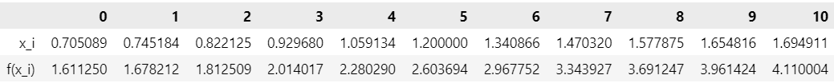

Коэффициенты интерполяционного многочлена (разделенные разности):



Интерполяция в контрольных точках:

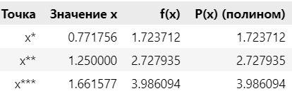

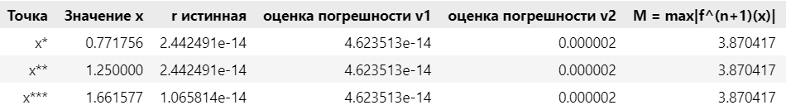

**Анализ**

Нетрудно видеть, что для $x^{*},$ $x^{**}, x^{***}$ $r_{ист}$ не превосходит оценки сверху. Также можно заметить, что истинная погрешность в контрольных точках на чебышевской сетке улучшилась по сравнению с равномерной сеткой.

Многочлен $ω_{n+1}\left(x\right)$ в контрольных точках принимает значения:

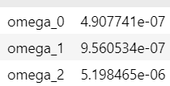

Давайте проанализируем расположение точек восстановления относительно ближайших узлов:

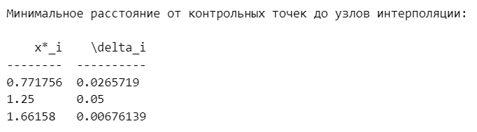

Наименьшая погрешность наблюдается в точке $x^{***}$, для которой контрольная точка находится ближе остальных к ближайшему узлу интерполирования, что снижает интерполяционную ошибку.

Наибольшая погрешность соответствует точкам ${x*, x}^{**}$, Заметим, что погрешность интерполяции в этих точках – самая высокая. Можно сделать следующий вывод: чем дальше контрольная точка от узла, тем выше ошибка интерполяции.